Осуществления общественного контроля в местах принудительного содержания учреждении Министерства внутренних дел Республики Дагестан.
Посещались отделы полиции и ИВС п. Хебда, Мехельта, , Леващи, Хив, Хасавюрт, Дылым, Уркарах, Хунзах, Гуниб.
Перед посещением уведомлялись, в установленном порядке на официальном бланке ОНК посещаемые подразделения, отмечались командировочные удостоверения. По результатам проверок составлялся протокол общественного контроля (материалы прилагаются к аналитическому отчету в письменном виде).
При проверке соблюдений прав человека в отделах внутренних дел полиции проверялись:
- Обоснованность доставления в дежурную часть задержанных лиц;
- Наличие телесных повреждений на теле;
- Замечания по оформлению протокола задержания;
- Правильность внесения в книгу доставленных в дежурной части, соблюдение требований о времени задержания.
- Обеспечение лиц, задержанных на срок свыше 3 часов, горячим питанием, а при их нахождении в ночное время – индивидуальным спальным местом, согласно постановлению Правительства РФ №627 от 2003 года.
- Отношение должностных лиц подразделения к выявленным нарушениям.
- Выслушивались просьбы от сотрудников полиции.
В изоляторах временного содержания (ИВС) проверялись дополнительно:
- Состояние камер для задержанных, освещение, вентиляция, температура, площадь, санитарное состояние, ограждение санитарного узла, состояние пола и стен, состояние спальных мест.
- Информация родственников об их аресте, вызов адвоката или прокурора по просьбе арестованных.
- Состояние прогулочных двориков
- Качество медицинской помощи, обход камер медработниками, обеспеченность медикаментами, вызов скорой помощи
- Наличие на стендах необходимой информации (УПЧ, УСБ, ОНК, суд).

- Информация о порядке предоставления свиданий, передача продуктов питания и предметов первой необходимости, перечня разрешенных продуктов
- Состояние спальных мест
- Книга первичного осмотра
- Введение журнала личного приема начальником ИВС.
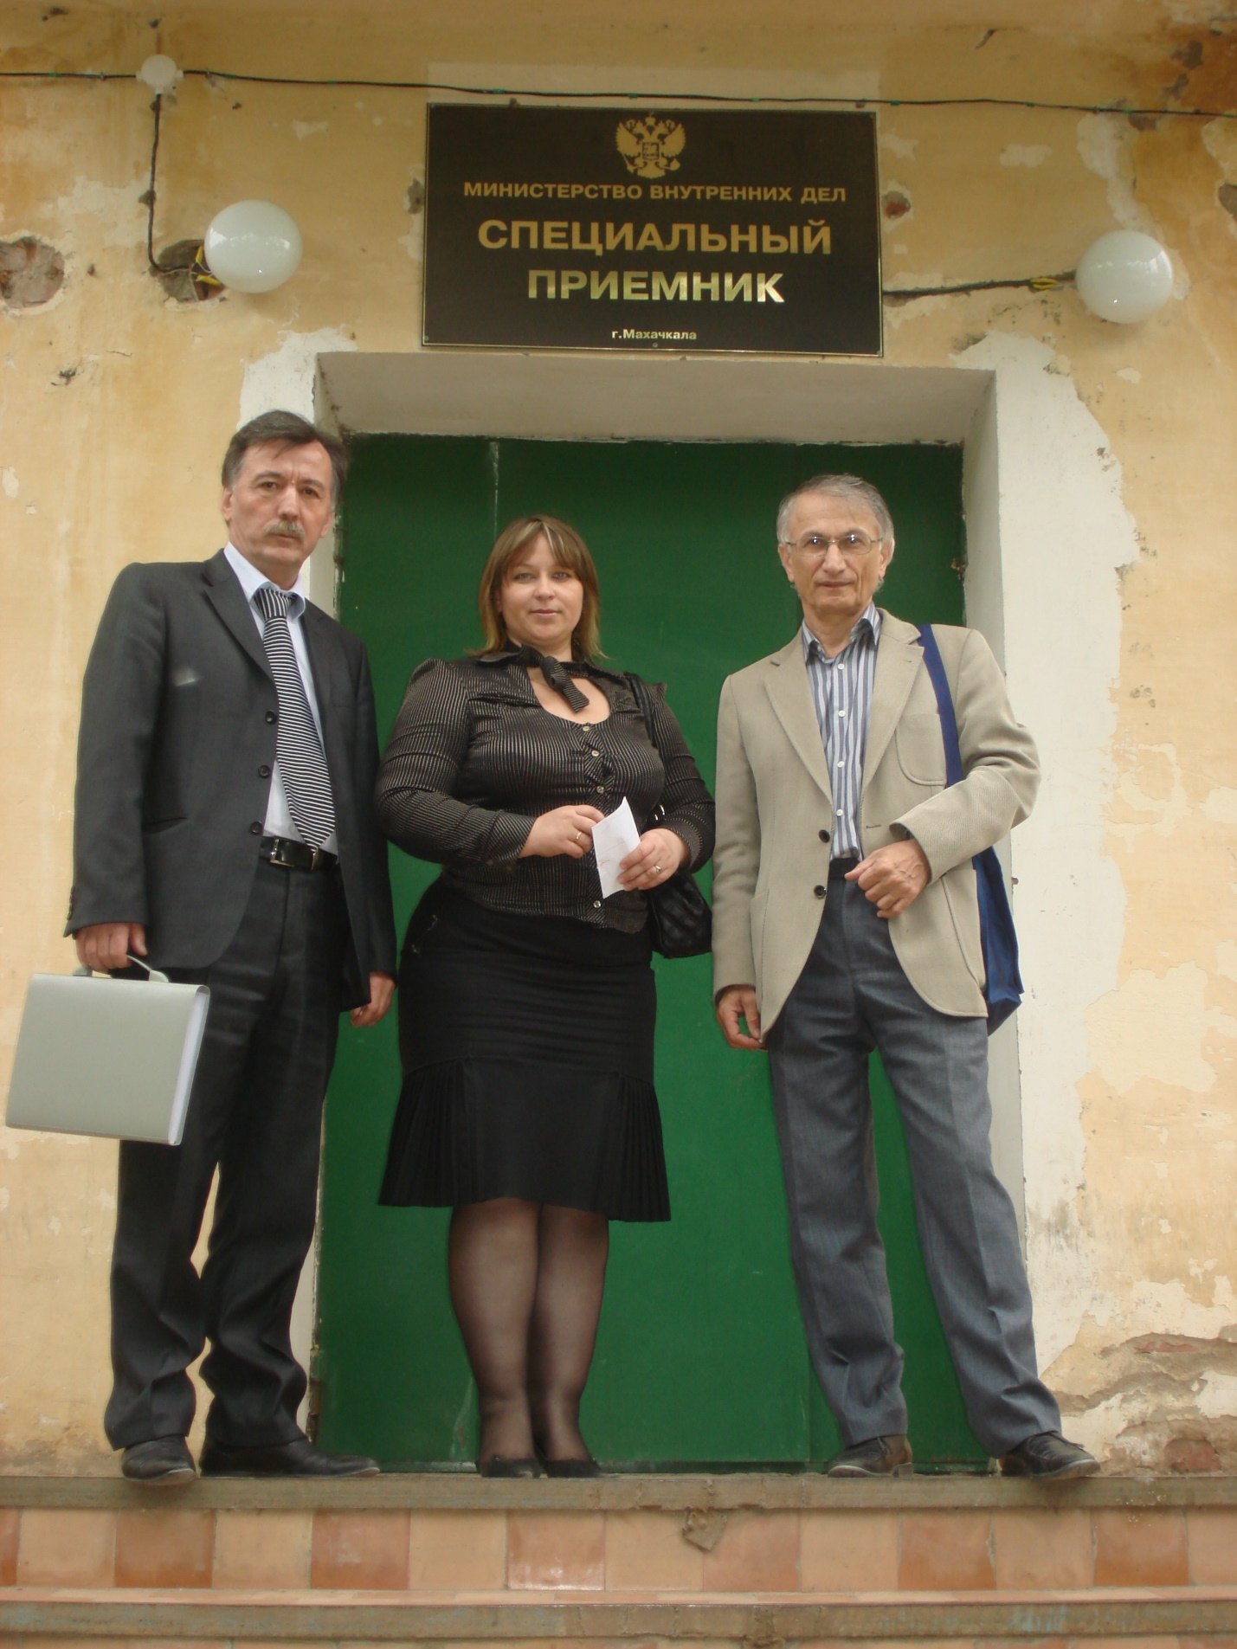
Общественный контроля в местах принудительного содержания УФСИН России. Колония поселения КП-9, детский специальный приемник, женская колония ИК-8, детская воспитательная колония ВК, Колония строго режима в П. Шамхал, колония общего режима в п. Тюбе, СИЗО-1 г. Махачкала, СИЗО-3 г. Хасавюрта
Перед посещением уведомлялись, в установленном порядке посещаемые подразделения, отмечались командировочные удостоверения, и, по результатам проверок, составлялся протокол общественного контроля (материалы прилагаются к аналитическому отчету в письменном виде).
В исправительных колониях проводилась ознакомительная беседа с представителями администрации с получением необходимой информации.
При проверке указанных специализированных учреждений проводи следующие мероприятия:
- Осмотр территорий и помещений учреждения с исследованием условий содержания и обращения с заключенными
- Состояние и соблюдение прав человека в Штрафном изоляторе (ШИЗО), помещении камерного типа (ПКТ), дисциплинарных изоляторов, одиночных камер, помещений для обеспечения личной безопасности осужденных, комнаты длительных свиданий (включая стоимость проживания).
- Беседы с заключенными по вопросам входящим в компетенцию членов наблюдательной комиссии.
- Обсуждение с сотрудниками вопросов, связанных с обеспечением законных прав и интересов заключенных, условий содержания.
- Исследование документации учреждения содержащей информацию по вопросам общественного контроля, в том числе путем запрашивания уа администрации колоний и получения от них сведений и документов, необходимых для общественного контроля.
- Обсуждения вопросов условно-досрочного освобождения, замены наказания более легким, перевод в колонию поселения.
- Предоставление свидания гражданским женам и иным лицам, не являющимися родственниками.
- Своевременность поступления денежных средств на лицевой счет осужденных от родственников, паспортизация, восстановление документов, установление и продление инвалидности.
- Паспортизация осужденных и восстановления необходимых документов.
- Установление и продление инвалидности.
При этом вне связи с выявленными нарушениями, давались рекомендации по улучшению соблюдения и восстановлении законных прав граждан, в том числе прав самих сотрудников мест принудительного содержания. Устанавливалось насколько ранее данные рекомендации, выполнены и в каком объеме.
В целом в исправительных учреждениях республики сохраняется стабильная оперативная обстановка. В колониях за контролируемый период не допущено чрезвычайных ситуаций, массовых беспорядков, тяжких и особо тяжких преступлений, внутренних конфликтов между осужденными. Такому положению способствует общественный контроль, который осуществляется в виде превентивных посещений, планового визита и рассмотрений жалоб поступивших от осужденных или близких родственников, знакомых и иных лиц. Общественно полезным трудом заняты, слишком ограниченное количество лиц. Имеется в ИК-2 обувной участок, столярный цех по деревообработке, изготовлению мебели, участок для изготовления металлических ворот.

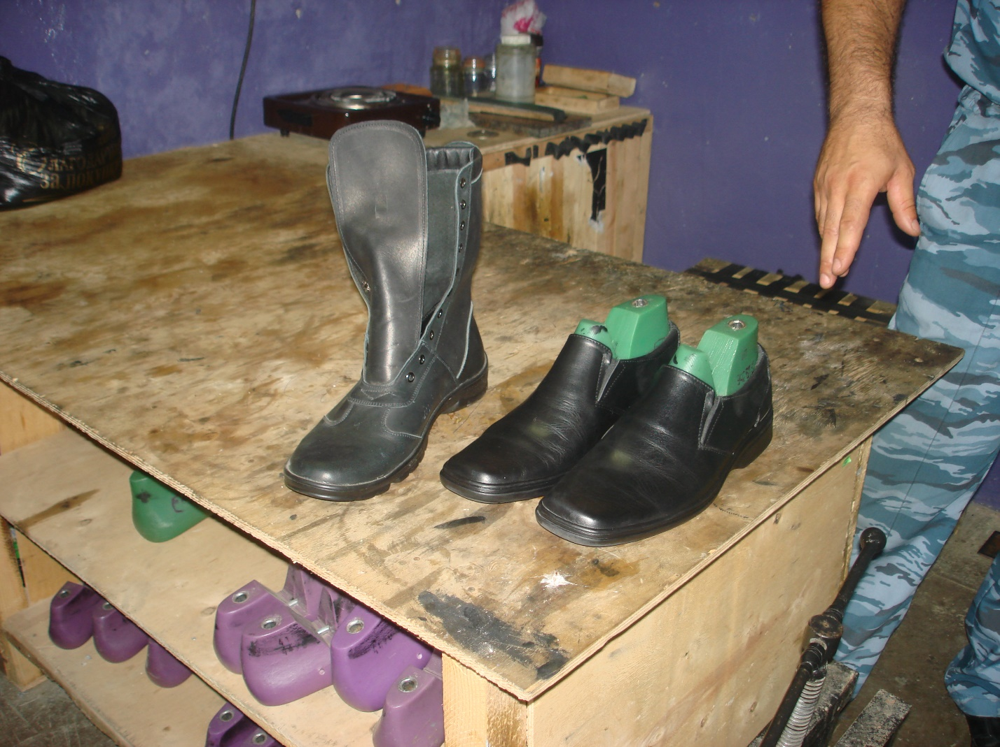Выявленные недостатки.
Анализ работы общественного контроля членов ОНК РД показывает, что администрациями исправительных учреждений и СИЗО не всегда обеспечивается соблюдение, предусмотренных законом прав и интересов осужденных и лиц содержащихся под стражей, в том числе режима отбывания наказания, требований закона о материально бытовом и медико-санитарном обеспечении, наложении взысканий и ряда других вопросов. 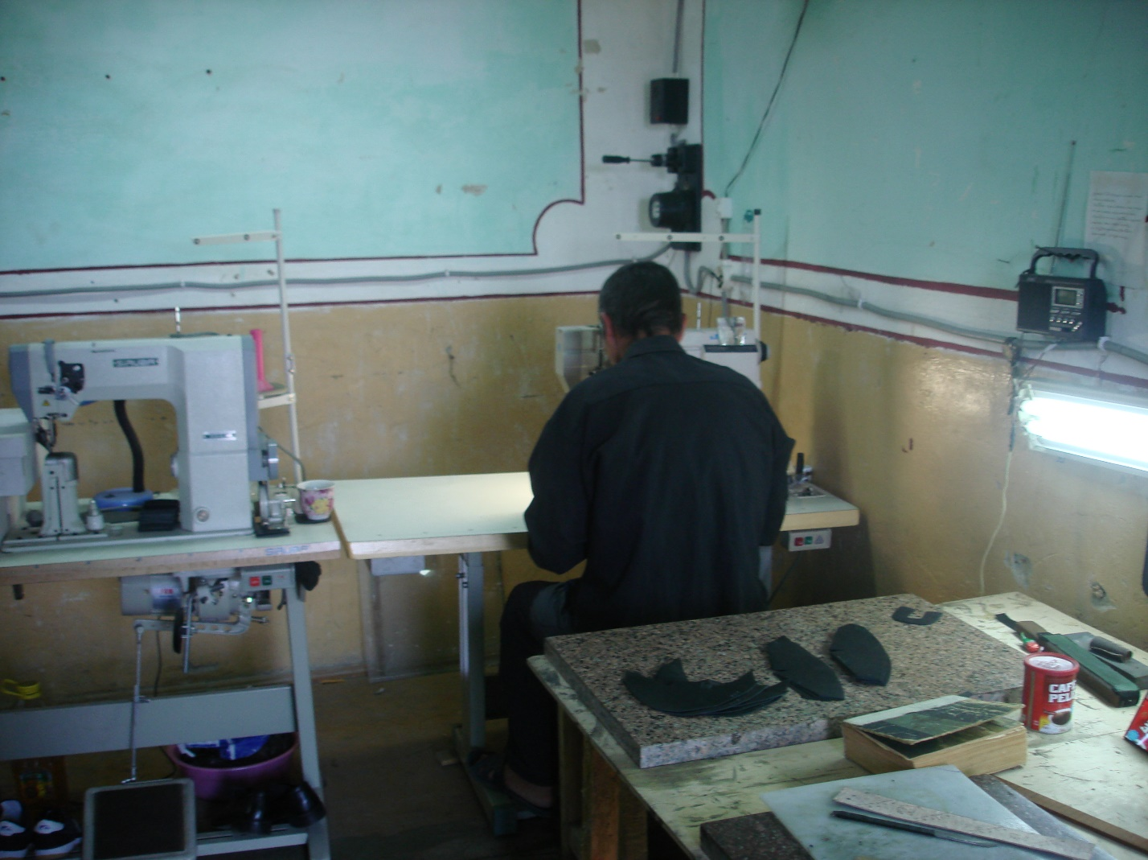
1. Помещения для осужденных в колонии строгого режима ИК-2 и в колонии общего режима ИК-7 казарменного типа с двух ярусными кроватями с узкими проходами. Помещения для осужденных не соответствует нормам положенности. Бараки старые. Зимой холодно в отдельных бараках и они подлежать капитальному ремонту. Согласно части первой статьи 99 УИК РФ норма жилой площади в расчете на одного осужденного к лишению свободы в исправительных колониях не может быть менее двух квадратных метров. Имеет место нарушения лимита осужденных для существующих площадей учреждения. По программе реформы пенитенциарной системы в период до 2017 года обе колонии подлежали сносу, и проектом предусматривалось новое строительство. Однако федеральная программа, оказалась не живучей и каких либо изменений в строительстве помещений для осужденных не наблюдается.
2. В отдельных помещениях учреждений наблюдается нехватка холодильников и телевизоров для нужд осужденных.
3.Есть проблемы и с условно досрочным освобождением. Так, например, в колонии строгого режима, со слов осужденных, если имеется действующие замечания, выговор, то отрядный не берет у такого осужденного заявление на УДО. Когда подходит срок на УДО, сотрудники становятся излишне требовательными к осужденным, за малейший проступок можно заработать выговор. Наблюдаются нарушения связанные с наложением взысканий и не объявлением поощрений. Многие осужденные не знают нормативные документы, защищающие их законные права.
4. В СИЗО-1, как всегда возникают проблемы с посещением подследственных не только адвокатам, но, в последнее время, и членам ОНК. Так, например, члены ОНК Шихаев Н., Расулов Р. И Шамилов Ш. неоднократно сталкивались с воспрепятствованием в посещении данного учреждения. Направлялись официальное, обращение руководителю учреждение о недопущении подобных нарушений.
5. Есть проблемы и у подследственных и осужденных при наличии заключения врача на вывоз в специализированные лечебные учреждения, они не могут реализовать назначение. Следователи всячески воспрепятствуют на вывоз подследственных для проведения обследования.
В соответствии с заключением врача Монашенко Д.И от 16 июля 2014 ( специально приехал из Петербурга) по результатам медицинского осмотра рекомендовано проведение МРТ пояснино-крестцового отдела позвоночника. Начальником медицинской части № 3 ФКУ МСЧ 5 ФСИН России составлен рапорт, на имя начальника ФКУ СИЗО 1 УФСИН России по РД на вывоз следственно-арестованного по ст. 105 УК РФ Петрова С.Б., в соответствии Постановления Правительства РФ от 28 декабря 2012 года № 1466, В Республиканскую Клиническую больницу МЗ РД для проведения МРТ-обследования
Однако, по сегодняшний день Петрова С.Б. не вывозили для проведения МРТ обследования.
6. Вопросы и обращения от осужденных к членам ОНК поступали как до, так и во время посещения исправительного учреждения. Основные вопросы: условия проживания, медицина, труд. Все обращения и заявления приняты для рассмотрения по существу и будут направлены в соответствующие государственные органы. Кроме того, ОНК приняло решение провести обучающие семинары с осужденными. Провести лекции правового просвещения связанные с условно досрочным освобождением. Взять на учет лиц подлежащих освобождению, в том числе и по УДО, с целью предотвращения нарушения законодательства сотрудниками учреждения.
Рекомендации - руководству ИК-2, ИК-7, СИЗО-1
1.Обратить внимание на взаимоотношение сотрудников и осужденных в период приближения сроков УДО, и недопущение применение мер необоснованных наказаний осужденных. Что в последующем препятствует осужденным получить положительную характеристику для представления в суд, а тем более рассчитывать на удовлетворение заявления в суде на УДО.
2. Обратить внимание на нарушения связанные с наложением взысканий и не объявлением поощрений
2. Рассмотреть возможность приобретения холодильников и телевизоров
3. Обратить внимание руководства СИЗО-1 на необходимость исполнения Постановления Правительства РФ от 29. 08.12.2012г. №1466.
4. Начальнику УСИН России по РД принять меры по устранению препятствий членам ОНК и адвокатам в посещении СИЗО-1.
5. Рассмотреть возможность выделения дополнительного помещения для встречи адвокатами своих подзащитных в СИЗО-1.

